Развитие речи (10 мин)
Чтение сказки Д. Биссета «Га-га-га»
Цель: вызвать у детей симпатию к маленькому гусенку, открывающему мир; поупражнять малышей в произнесении звукоподражаний.
Взрослый читает детям сказку Д. Биссета «Га-га-га». Дает детям время выразить свою реакцию на услышанное (жестом, словом, восклицанием) и показывает им гусенка Вилли (игрушку или картинку).
«Вилли – маленький гусенок, – напоминает взрослый. – Он не знает, что все живые существа говорят по-своему. На его приветствие „га-га-га“, котенок ответил… лошадка… коровы… куры… петух… А почему Вилли огорчился? Кто крикнул ему обидное слово? (Мальчик крикнул ему: «Кыш!») А кто порадовал малыша?» (Голубой автомобиль.)
Завершая занятие, взрослый предлагает детям поговорить и попрощаться с Вилли.

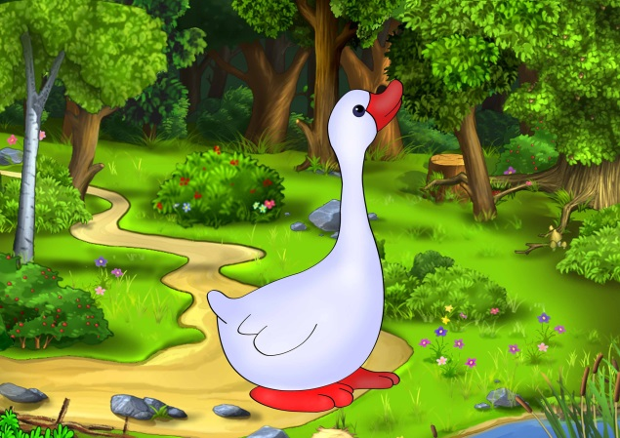
Дональд Биссет — «Га-га-га»
Жил на свете гусёнок, по имени Уильям. Но мама звала его всегда Вилли.
– Гулять пора, Вилли! – говорила ему мама. – Зови остальных, га-га-га!
Вилли очень любил гагагакать, сзывая всех на прогулку.
– Га-га-га! Га-га-га! Га-га-га! Га-га-га! – так и пел он всю дорогу.
Однажды на прогулке он встретил котёнка. Симпатичного чёрного котёнка с белыми передними лапками. Вилли он очень понравился.
– Га-га-га! – сказал он котёнку. – Га-га-га!
– Мяу! – ответил котёнок.
Вилли удивился. Что значит “мяу”? Он всегда думал, что кошки, как и гуси, говорят “га-га-га!”
Он пошёл дальше. Щипал по дороге травку. День был чудесный. Светило солнце, и пели птицы.
– Га-га-га! – пел Вилли.
– Гав-гав! – ответила собака, бежавшая по дороге.

– И-го-го! – сказала лошадь.
– Н-но! – крикнул молочник своей лошади.
Бедный Вилли не понял ни слова. Прошёл мимо фермер и крикнул Вилли:
– Привет, гусёнок!
– Га-га-га! – ответил Вилли.
Потом пробежали дети. Один мальчик подбежал к Вилли и крикнул:
– Кыш!
Вилли огорчился. У него даже в горле пересохло.
– Я знаю, что я всего-навсего гусёнок. Но зачем же кричать мне “кыш”?
В пруду он увидел золотую рыбку, но на все его “га-га-га” рыбка только хвостиком вильнула и не сказала ни слова.
Вилли пошёл дальше и встретил стадо коров.
– Му-у-у! – сказали коровы. – Му-у-у-у-у-у!
Потом он встретил кур.
– Ко-ко-ко, – закудахтали куры. – Ко-ко-ко!
А петух добавил:
– Ку-ка-ре-ку-ууу!
“Ну хоть бы кто-нибудь сказал мне “га-га-га”, – подумал Вилли. – Не с кем даже поговорить. Вот скука!”
– Жжжжжжжжжж! – прожужжала пчела.
Голуби ворковали, утки крякали, а вороны каркали, сидя на верхушках деревьев. И никто, никто не сказал ему “га-га-га”!
Бедный Вилли даже заплакал, и слезы закапали с клюва на его хорошенькие красные лапки.
– Га-га-га! – рыдал Вилли.
И вдруг издалека послышалось родное “га-га-га”.
А потом на дороге появился автомобиль.
– Га-га-га! – сказал автомобиль. Все английские автомобили говорят “га-га-га”, а вовсе не “би-би-би”.
– Га-га-га! – обрадовался Вилли.
– Га-га-га! – сказал автомобиль и проехал мимо.
Вилли глаз не мог оторвать от автомобиля. Он почувствовал себя самым счастливым гусёнком на свете.
– Га-га-га! – повторил автомобиль и скрылся за поворотом.
– Га-га-га! – крикнул ему вдогонку Вилли.

